Для детей с нарушениями слуха проведут мастер-классы по профориентации
12.05.2016
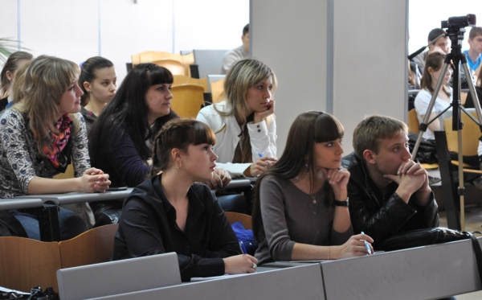
Впервые Всероссийское общество глухих устроит уникальные мастер-классы для школьников с нарушениями слуха. Мероприятие пройдет при поддержке Правительства Москвы.
На обучающих мастер-классах, которые состоятся 14 мая в колледже им. П.А. Овчинникова, ребятам с нарушениями слуха расскажут, где получить образование и как выбрать для себя профессию.
В уникальном мероприятии примут участие представители образовательных организаций Москвы, а также работодатели. Они расскажут глухим и слабослышащим школьникам о работе, в которой они смогут реализовать свои возможности.
Как отметил вице-президент Всероссийского общества глухих С. Иванов, многие ребята с ограниченными возможностями подобного рода не знают, какие дороги перед ними открыты, а благодаря таким мастер-классам им, их родителям и руководителям учебных заведений будет над чем задуматься. Возможно, подобные мероприятия станут толчком для того, чтобы возрастало количество групп для обучения глухих и слабослышащих детей, а также расширялся перечень профессий, где такие люди могли бы реализовать свой потенциал.
Как отмечается, в ходе мероприятия пройдет заседание круглого стола и для детей с нарушениями слуха проведут профориентацию.

Адрес страницы: http://kosino-uhtomski.mos.ru/presscenter/news/detail/2935819.html
Управа района Косино-Ухтомский города Москвы

